ОТЧЕТ
о результатах деятельности муниципальной антинаркотической комиссии муниципального образования Павловский район в 2021 году

- Введение
а) нормативно-правовые акты муниципальной антинаркотической комиссии, регулирующие деятельность муниципальной антинаркотической комиссии:
В целях обеспечения выполнения Указа Президента Российской Федерации от 9 июня 2010 года № 690 «Об утверждении Стратегии государственной антинаркотической политики Российской Федерации до 2020 года» и постановления главы администрации краснодарского края от 27 ноября 2007 года № 1104 «О дополнительных мерах по противодействию незаконному обороту наркотических средств, психотропных веществ и их прекурсоров на территории Краснодарского края» утверждено постановление администрации муниципального образования Павловский район от 19 июня 2015 года № 1014 «О дополнительных мерах по противодействию незаконному обороту наркотических средств и психотропных веществ», регулирующее деятельность муниципальной антинаркотической комиссии.
б) предварительная оценка наркоситуации в отчетном периоде и прогноз ее развития на краткосрочный период:
Основные тенденции в сфере незаконного оборота наркотиков (с указанием основных результатов противодействия незаконному обороту наркотиков (по информации ОМВД):
В 2020 году возбуждено 22 (+5), тяжких 13 (+6), по факту сбыта наркотических средств 8 (+2), хранение в крупном размере 5, связанных с незаконным посевом наркосодержащих растений 0, наркопритонов 1 и 8 хранение наркотических средств и психотропных веществ (не тяжких составов).
Из незаконного оборота изъято 635 гр. (458 гр. растительного происхождения – марихуана, 5 гр. гашиш, 169 гр. опийной группы – маковая соломка, 4 гр. амфитаминовой группы).
В текущем периоде 2021 года привлечено к административной ответственности 36 лиц:
по ст. 6.8 КоАП РФ (Незаконный оборот наркотических средств, психотропных веществ или их аналогов и незаконные приобретение, хранение, перевозка растений, содержащих наркотические средства или психотропные вещества, либо их частей, содержащих наркотические средства или психотропные вещества) – 3;
по ст. 6.9 КоАП РФ (Потребление наркотических средств или психотропных веществ без назначения врача либо новых потенциально опасных психоактивных веществ) – 22;
по ст. 6.9.1 КоАП РФ (Уклонение от прохождения диагностики, профилактических мероприятий, лечения от наркомании и (или) медицинской и (или) социальной реабилитации в связи с потреблением наркотических средств или психотропных веществ без назначения врача либо новых потенциально опасных психоактивных веществ) – 11.
Таким образом, проведенная работа свидетельствует об удовлетворительной работе отдела МВД России по Павловскому району по противодействию незаконному обороту наркотических средств.

Предварительные данные наркологической службы муниципального образования Павловский район с указанием численности лиц, состоящих на учете у врача-нарколога, в том числе несовершеннолетних:

 | 01.12.21 | взято | снято | Итого  ф-37 | Итого  ф- 11
Алкогольные психозы | 0 | 0 | 0 | 0 | 0
Хронический алкоголизм | 234 | 14 | 26 | 222 | 225
Синдром зависимости от наркотиков | 38 | 5 | 7 | 36 | 37
Синдром зависимости от токсических веществ | 0 | 0 | 0 | 0 | 0
Употребления алкоголя с вредными последствиями | 47/3 подростка | 7 | 6/3 подростка | 48 | 51/2 подростка
Употребление наркотических веществ с вредными последствиями | 44 | 6 | 2 | 48 | 49
Употребление токсических веществ с вредными последствиями | 2 | 2/1 подросток | 1 | 3/1 подросток | 4/1 подросток
ИТОГО | 365/3 подростка | 34/1 подросток | 42/3 подростка | 357/1 подросток | 366/3 подростка

За 11 месяцев 2020 г. снято с учета:
потребителей алкоголя 42 человека:
- 6 человек - алкогольный психоз;
- 26 человек – синдром зависимости от алкоголя;
- 6 человек – употребление алкоголя с вредными последствиями.
потребителей наркотических веществ 7 человек:
- 2 человека – употребление наркотических веществ с вредными послед-ствиями;
- 1 человек –употребление токсических веществ с вредными послед-ствиями.

Взято на учет:
- потребителей алкоголя 21 человек из них: 14 человек – синдром зависимости от алкоголя, 7 человек – употребление алкоголя с вредными по-следствиями.
- потребителей наркотических веществ – 11 человек из них: 5 человек – синдром зависимости от наркотических веществ, 6 человек - употребление наркотических веществ с вредными последствиями.
За отчетный период в ОНК Отдела МВД России по Павловскому району поставлено на учет 30 человека уклоняющихся от прохождения лечения, 11 проходят лечение в Краевой Краснодарской наркологической больнице, 9 человек находятся в ИК, с 10 человеками проводится профилактическая работа.
Все лица направленные в ККНБ проходят обследования: лабораторное, обследование узкими специалистами, психологом. При выявлении наркопатологии выставляется диагноз не только: употребление наркотических веществ с вредными последствиями, но и отдельным больным синдром зависимости от наркотических веществ. Нуждающиеся сразу проходят лечение и берутся на стационарную и амбулаторную реабилитацию.
В течение 2021 году направлено на стационарное лечение в психиат-рическую больницу и краевой наркодиспансер 64 человека.
По состоянию на 31 декабря 2021 года на территории муниципального образования Павловский район зафиксирован 1 случай медикаментозного отравления (справка ХТЛ ККНБ № 4167 от 30.03.2021 года, обнаружен Баклофен). По данному факту состоялось заседание рабочей группы при антинаркотической комиссии муниципального образования Павловский район по случаям отравлений
- Соблюдение комиссией регламента
а) организация и проведение заседаний Комиссии:
Заседания антинаркотической комиссии муниципального образования Павловский район проводятся в соответствии с утвержденным планом на 2021 год, а именно, ежеквартально. На каждом заседании присутствуют председатель и заместитель председателя комиссии, а также члены комиссии в количестве, превышаемом кворум.
б) за отчетный период рассмотрены следующие вопросы, направленные на исполнение задач, определенных Положением об антинаркотической комиссии муниципального образования Павловский район:
- «О наркоситуации в Павловском районе по итогам 2020 года, 1 квартал 2021 года» О ситуации по распространению употребления жителями края наркотических средств и психотропных веществ, в том числе лекарственных препаратов с целью наркотического опьянения;
- Об эффективности мер правового побуждения наркопотребителей к прохождению диагностики, лечению и реабилитации. Результаты работы, проводимой в рамках постановления Правительства Российской Федерации от 28 мая 2014 года № 484. Меры к побуждению для лечения и реабилитации, реализуемые к осужденным лицам.
- «О планируемых мероприятиях в весенне-летний период 2021 года, пропагандирующих здоровый образ жизни»;
- «Об организации системы профилактики наркомании на уровне Атаманского, Веселовского и Незамаевского сельских поселений Павловского района. О результатах сверки данных с наркологическим кабинетом, а также о результатах совместной работы с полицией и врачами-наркологами в сельском поселении, направленной на приведение в соответствие статистических данных о состоящих на наркологическом учете, с фактическими данными».
- О мероприятиях по подготовке и проведению Всероссийской акции «Сообщи, где торгуют смертью».
- Итоги мониторинга наркоситуации в муниципальном образовании за 2020 год. Меры по оздоровлению наркоситуации.
- «Об итогах раннего выявления потребителей наркотических средств и психотропных веществ из числа обучающихся образовательных организаций в рамках социально психологического тестирования и профилактических медицинских осмотров в 2020-2021 учебном году. Направления работы по первичной профилактике наркомании в образовательных организациях края с учетом результатов тестирования в новом учебном году.
- «О состоянии взаимодействия отдела по борьбе с незаконным оборотом наркотиков ОМВД России по Павловскому району и Павловского районного казачьего общества. О принятии мер по уничтожению очагов дикорастущей конопли на территории муниципального образования Павловский район.
- «Об организации системы профилактики наркомании на уровне сельских поселений: Новолеушковское сельское поселение. О результатах сверки данных с наркологическим кабинетом, а также о результатах совместной работы с полицией и врачами-наркологами в сельском поселении, направленной на приведение в соответствие статистических данных о состоящих на наркологическом учете, с фактическими данными»;
- О ситуации по вовлечению подростков и молодёжи в совершение преступлений и правонарушений, связанных с потреблением и незаконным оборотом наркотических средств и психотропных веществ. Результаты профилактической работы проводимой правоохранительными органами в образовательных организациях.
- О профилактической работе с гражданами, освобожденными из мест лишения свободы, а также лицами, совершавшими правонарушения по линии незаконного оборота наркотиков. Проблемные вопросы реализации мер правового побуждения наркопотребителей к прохождению диагностики, лечению и реабилитации.
- Анализ ситуации по распространению потребления лекарственных препаратов с целью наркотического опьянения, в том числе среди несовершеннолетних.
- О развитии антинаркотического волонтерского движения и участие в проведении антинаркотической работы.
- Результаты оперативно-профилактической операции «Мак».
- Об эффективности проведения мероприятий, проводимых в рамках плана мероприятий по реализации Стратегии государственной антинаркотической политики в 2021 году и задачах на 2022 год
- «О выявлении и уничтожении надписей пронаркотического характера на территории Павловского района. О мониторинге сети Интернет на предмет выявления ресурсов, распространяющих информацию о популяризации и возможности приобретения наркотических средств».
- «Об утверждении плана антинаркотической работы на 2022 год».
- «Об утверждении плана заседаний антинаркотической комиссии муниципального образования Павловский район на 2022 год».
- Организация работы по профилактике употребления лекарственных препаратов с целью наркотического опьянения среди подростков, молодёжи, в трудовых коллективах, среди родительской общественности, а так же меры принимаемые по выявлению и пресечению преступлений, связанных со сбытом сильнодействующих веществ, а так же выявление нарушений связанных с отпуском рецептурных лекарственных препаратов через аптечные сети на территории муниципального образования.
- Утверждение плана мероприятий по реализации Стратегии государственной антинаркотической политики Российской Федерации на период до 2030 года утвержденной Указом Президента РФ от 23 ноября 2020 г. № 733 на территории муниципального образования Павловский район с 2021 по 2030 год.
в) решения, принятые Комиссией по основным направлениям реализации государственной антинаркотической политики в отчетном году, их соответствие наркоситуации в муниципальном образовании Павловский район:
- в области противодействия незаконному обороту наркотических средств в психотропных веществ (правоохранительная деятельность):
1) Рекомендовать отделу МВД России по Павловскому району и главам сельских поселений Павловского района:
«Осуществлять совместно с наркологическим кабинетом МБУЗ ЦРБ АМО Павловский район сверку лиц, состоящих на наркологическом учете (срок исполнения – ежеквартально).
Продолжать работу по раннему выявлению и постановке на учет наркозависимых лиц. Проводить работу по приему заявлений от лиц, уклоняющихся от динамического наблюдения в наркологическом кабинете МБУЗ ЦРБ АМО Павловский район.
Предоставлять информацию в наркологический кабинет МБУЗ ЦРБ АМО Павловский район, по получении сведений о смерти или выезде за пределы Павловского района, граждан, состоящих на учете.
Проводить работу в отношении лиц, уклоняющихся от наблюдения врача – нарколога согласно предоставляемых списков, информацию направлять в наркологический кабинет МБУЗ ЦРБ АМО Павловский район.
На регулярной основе проводить совместные (администрации сельских поселений, Павловским районным казачьим обществом) рейдовые мероприятия по проверке мест концентрации преступного элемента, массового досуга молодежи, с целью предотвращения распространения и сбыта наркотиков несовершеннолетним, выявления взрослых, приобщающих детей и подростков к употреблению наркотических веществ и вовлекающих их в противоправную деятельность (срок исполнения – постоянно).
Совместно с Павловским районным казачьим обществом выявлять места прорастания дикорастущей конопли и принимать меры по уничтожению очагов произрастания данного вида растительности (срок исполнения – постоянно в течение 2021 года)».
Вышеназванные поручения выполняются на постоянной основе.
На территории муниципального образования Павловский район проводилась межведомственная комплексная оперативно – профилактическая операция «Мак- 2021». Во исполнение Постановления Правительства Российской Федерации от 22 октября 2010 года № 1087 «Об утверждении положения об уничтожении растений, содержащих наркотические средства или психотропные вещества либо их прекурсоры, а также остатков их посевов» на территории муниципального образования Павловский район в Отделе МВД России по Павловскому району издан приказ № 157 от 31 мая 2021 года «О проведении межведомственной комплексной оперативно-профилактической операции «Мак-2021», разработан план проведения мероприятий по выявлению фактов культивирования мака и конопли, а также произрастания дикорастущей конопли. На базе администрации МО Павловский район 25.05.2021 года проведено заседание рабочей группы по организации Операции «Мак-2021», на котором присутствовали главы 11 сельских поселений Павловского района, представители отдела сельского хозяйства АМО Павловский район, районного казачьего общества. Приказом Павловского районного казачьего общества № 69 от 21.12.2020 года «Об участии казачьей мобильной группы Павловского РКО в осуществлении деятельности по профилактике социально опасных форм поведения граждан в части проведения мероприятий по выявлению фактов незаконного оборота наркотических средств, уничтожению дикорастущей незаконно культивируемых растений содержащих наркотические вещества в 2021 году». По результатам, главам сельских поселений, Отделу, отделу сельского хозяйства администрации МО Павловский район и районному казачьему обществу определены направления для эффективной реализации целей Операции.
31.05.2021 года проведена рабочая встреча с главным государственным инспектором отдела Федерального государственного охотничьего надзора в Павловском районе, на котором рассматривался вопрос об активизации работы оперативно-служебной деятельности в сфере незаконного оборота наркотиков растительного происхождения в период проведения Операции. По итогам рабочей встрече решено организовать постоянную и непрерывную совместную работу по получению оперативно-значимой информации об оперативной обстановке в лесистой и плавневой зоне.
Главам сельских поселений направлены информационные письма о проведении Операции, а также о проведении профилактических мероприятий с жителями поселений, владельцами земельных участков и сельскохозяйственных предприятий, дана информация об ответственности за незаконную культивацию наркосодержащих растений (в соответствии с распоряжением губернатора края от 13 апреля 2005 года № 293-р «О принятии мер по уничтожению очагов дикорастущей конопли»).
За период проведения МК ОПО «Мак – 2021» сотрудниками Отдела МВД России по Павловскому району было возбуждено:
- уголовное дело по ч.1 ст.228 УК РФ от 12.06.2021 года (изъято (9,85 грамм марихуаны);
- уголовное дело по ч. 1 ст. 228 УК РФ от 04.08.2021 года по факту хранения маковой соломы (изъято 169 грамм маковой соломы).
Было составлено 2 административных протокола по ч.1. ст.6.9 КоАП РФ.
Было обнаружено 5 очагов дикорастущей конопли в количестве 3400 кустов, которые были уничтожены. Информация о проведении межведомственной комплексной оперативно-профилактической операции «Мак-2021» опубликована на официальном сайте Отдела МВД России по Павловскому району, а также на сайте Администрации и в районной газете «Единство».
2) Рекомендовать атаману Павловского районного казачьего общества:
«На регулярной основе проводить совместные (администрации сельских поселений, ОМВД России по Павловскому району) рейдовые мероприятия по проверке мест концентрации преступного элемента, массового досуга молодежи, с целью предотвращения распространения и сбыта наркотиков несовершеннолетним, выявления взрослых, приобщающих детей и подростков к употреблению наркотических веществ и вовлекающих их в противоправную деятельность. Информацию о проведенных рейдовых мероприятиях направлять секретарю антинаркотической комиссии муниципального образования Павловский район ежеквартально до 5 числа месяца, следующего за отчетным периодом (срок исполнения – постоянно)».
Казаки привлекаются для участия в охране общественного порядка регулярно, при проведении массовых мероприятий, а также для дежурства в составе рейдовых групп, еженедельно. С участием казаков-дружинников осуществлено 247 дежурств на постоянной основе, раскрыто 12 преступлений, выявлено 635 административных правонарушения, в том числе: 71 – мелкое хулиганство, 124 – распитие или появление в общественном месте в состоянии опьянения и 430 – другие правонарушения.
3) Рекомендовать главам сельских поселений Павловского района, отделу МВД России по Павловскому району, Павловскому районному казачьему обществу:
«Активизировать работу по выявлению лиц, причастных к совершению преступлений по линии незаконного оборота наркотических средств и психоактивных веществ, а также по своевременному выявлению и постановке на учет лиц, употребляющих наркотические и психоактивные вещества (срок исполнения – постоянно).
Продолжить совместно с территориальными органами самоуправления проводить работу, направленную на выявление надписей на архитектурных объектах и прочих поверхностях в населенных пунктах, информирующих о способах и местах приобретения наркотических веществ и на передачу информации правоохранительным органам. Информацию о содержании, количестве и местах, а также о принятом решении в отношении данных надписей в результате взаимодействия с правоохранительными органами, предоставлять секретарю антинаркотической комиссии муниципального образования Павловский район ежеквартально до 5 числа месяца, следующего за отчетным периодом (срок исполнения – ежеквартально)».
Проводится работа глав сельских поселений, сотрудников полиции, казаков, и территориальных органов самоуправления по выявлению лиц, причастных к совершению преступлений по линии незаконного оборота наркотических средств и психоактивных веществ, а также по своевременному выявлению и постановке на учет лиц, употребляющих наркотические и психоактивные вещества, а также по выявлению на территории Павловского района надписей на архитектурных объектах и прочих поверхностях в населенных пунктах, информирующих о способах и местах приобретения наркотических веществ, не выявлено. Надписей не выявлено.
4) Отделу по делам молодежи администрации муниципального образования Павловский район:
«Продолжить проведение работы совместно с волонтерским движением, направленной на выявление надписей на архитектурных объектах и прочих поверхностях в населенных пунктах, информирующих о способах и местах приобретения наркотических веществ и на передачу информации правоохранительным органам. Информацию о содержании, количестве и местах, а также о принятом решении в отношении данных надписей в результате взаимодействия с правоохранительными органами, предоставлять секретарю антинаркотической комиссии муниципального образования Павловский район ежеквартально до 5 числа месяца, следующего за отчетным периодом (срок исполнения – ежеквартально)». Надписей не выявлено.
Членами Павловского общественного обледенения правоохранительной направленности «Молодежный патруль» осуществляется еженедельный мониторинг сети Интернет, рамках мониторинга выявлено 60 Интернет-ресурса, предположительно пропагандирующих пронаркотический образ жизни или предлагающих незаконное приобретение наркотических или психотропных веществ, данная информация регулярно направляется в адрес ОМВД России по Павловскому району и Роскомнадзора для их последующей блокировки.
В рамках проведение краевой акции «Кубань без наркотрафарета» надписей, рекламирующих интернет – ресурсы пропагандирующих пронаркотический образ жизни не выявлено. К проведению акции активно привлекаются члены волонтерского антинаркотического отряда.
- в области снижения спроса на наркотики, в сфере первичной профилактики (воспитание у граждан ценностной ориентации, исключающих потребление наркотиков, антинаркотическое просвещение, досуговая занятость молодежи, проведение антинаркотических мероприятий, проведение социальной рекламы, психологическое консультирование):
1) Управлению образованием, отделу по делам молодежи, управлению культуры, отделу по вопросам физической культуры и спорта администрации муниципального образования Павловский район, главам сельских поселений Павловского района:
«Продолжить практику проведения мероприятий, направленных на профилактику правонарушений, наркомании, алкоголизма и табакокурения среди несовершеннолетних и молодежи, проводить работу по увеличению охвата данной категории полезными формами занятости, формированию у них позитивного мировоззрения, ориентированного на здоровый образ жизни и неприятие наркотиков. Особое внимание при этом уделить работе с несовершеннолетними, состоящими на различных видах профилактического учета. Доведение информации о пагубном влиянии наркотиков на организм человека осуществлять только с участием врача-нарколога. Демонстрировать видеопродукцию антинаркотической тематики, рекомендованной министерством образования, науки и молодежной политики и министерством здравоохранения, а также антинаркотической комиссией Краснодарского края. К данной работе активно привлекать врачей-наркологов, педагогов-психологов, сотрудников правоохранительный органов. Информацию о проведенных мероприятиях направлять секретарю антинаркотической комиссии муниципального образования Павловский район ежеквартально до 5 числа месяца, следующего за отчетным периодом (срок исполнения – ежеквартально).
Ежемесячно проводить не менее одного антинаркотического мероприятия с демонстрацией видеопродукции антинаркотической тематики, рекомендованной краевыми министерствами образования, здравоохранения, культуры, спорта, молодежной политики. Демонстрационный материал необходимо сопровождать комментариями врачей-наркологов, педагогов-психологов, сотрудников правоохранительный органов, при этом охват участников мероприятием должен составлять не менее 25 человек. Утвержденные планы продолжать предоставлять по установленной форме к 15 числу месяца, предшествующего планируемому, секретарю антинаркотической комиссии муниципального образования Павловский район (срок исполнения – ежемесячно).
Обеспечить наличие на официальных сайтах администраций сельских поселений подраздела «АНТИНАРКО». Информацию, размещаемую в данном подразделе привести в соответствие со статьей 46 федерального закона от 8 января 1998 года № 3-ФЗ «О наркотических средствах и психотропных веществах», а именно устранить и не допускать пропаганды каких-либо преимуществ в использовании отдельных наркотических веществ. Ежемесячно публиковать информацию о проведенных мероприятиях с фотоотчетами; нормативно-правовые акты федеральные, краевые и местные; социальную рекламу (срок исполнения - постоянно).
Провести месячник посвященный Международному дню борьбы с наркоманией, с использованием наглядного материала и освещением информации о проведенных мероприятиях в средствах массовой информации (срок исполнения – июнь 2021 года).
Ежемесячно публиковать в средствах массовой информации информацию о проведенных мероприятиях с фотоотчетами; нормативно-правовые акты федеральные, краевые и местные; социальную рекламу (срок исполнения – ежемесячно)».
В связи со сложившейся на территории Краснодарского края эпидемиологической обстановкой, связанной с распространением новой коронавирусной инфекции COVID-19, учитывая рекомендации Государственного антинаркотического комитета проведение профилактических мероприятий с марта 2020 года и по нынешний день осуществляется дистанционно на различных площадках транслирования в информационной сети ”Интернет”. Основными аспектами профилактической работы являются обзоры тематических фильмов антинаркотической направленности по профилактике негативных общественных явлений из кинофонда ГАУ КК «Кубанькино» в рамках краевой киноакции «Кинематограф против наркотиков». Размещаются на сайтах тематические познавательные публикации по пропаганде здорового обра-за жизни, и о последствиях приёма наркотиков из цикла «Здоровым быть модно!», информационные посты, тематические викторины из цикла «Курение, алкоголизм, употребление психотропных веществ: ответственность несовершеннолетних за данные правонарушения»; ин-формационные страницы о простых, но важных секретах обычных правил, которые помогут сохранить здоровье, о пользе ЗОЖ; викторины в рамках программы «Противодействие незаконному обороту наркотиков» для детей и подростков; информационные посты для подростков и родителей о последствиях употребления спайса; презен-тации, посвященные различным видам спорта, как залога отличного здоровья, о мотивации, побуждающей человека становиться лучше, двигаться вперед, вести здоровый образ жизни, о необходимости подготовки к сдаче норм ГТО. Библиотеки провели экспресс- опрос читателей на тему "Почему я за здоровый образ жизни?"; презентацию программы «Спортивный рюкзачок» - о главных ценностях в жизни человека и пользе от занятий физкультурой и спортом; «Это опасно — не рискуй напрасно» - тематический онлайн-обзор о вредных привычках, их последствиях и о воспитании бережного отношения к своему здоровью; «Ты выбираешь сам»- информационная программа о важности выбора правильного путь в жизни.
В 2021 году всего проведено 1 299 профилактических антинаркотических мероприятий с привлечением сотрудников правоохранительных органов, сотрудников центральной районной больницы, а также волонтерских организаций мероприятий, посетителей на них 138 584,0 человек. Из них 412 единиц мероприятий, проведено на стационаре и в режиме онлайн, посетителей на них - 47 076. Кинопоказы антинаркотической направленности 887 единиц, охват- 91 508 человек. 46 публикаций размещено в районной газете «Единство».
во всех общеобразовательных организациях прошла неделя правовых знаний направленная на информационную безопасность, безопасность ПДД, профилактику наркомании, табакокурения и алкоголизма среди подростков. В период проведения недели правовых знаний во всех общеобразовательных организациях проведено 102 мероприятия, направленные на профилактику наркомании и табакокурения, в которых приняли участие 3654 учащихся).
В октябре 2021 года в общеобразовательных организациях прошло социально-психологическое тестирование лиц, обучающихся в общеобразовательных организациях. В данном тестировании приняли участие 2143 учащихся в возрасте от 13 до 17 лет (включительно).
С целью проведения просветительской работы среди родителей и педагогов о последствиях употребления ПАВ в образовательных организациях района проводились родительские собрания, на которых рассматривались и обсуждались вопросы ответственности родителей за воспитание детей в вопросах превенции употребления курительных смесей.
Результаты тестирования на сегодняшний день не поступали
В рамках проведения агитационной работы волонтерами, было роздано более 14000 информационных листовок, пропагандирующих здоровый образ жизни.
На реализацию плана антинаркотической работы муниципального образования Павловский район в 2021 году освоено 197200 (сто девяносто семь тысячи двести) рублей.
Членами Павловского общественного обледенения правоохранительной направленности «Молодежный патруль» осуществляется еженедельный мониторинг сети Интернет, рамках мониторинга выявлено 60 Интернет-ресурса, предположительно пропагандирующих про-наркотический образ жизни или предлагающих незаконное приобретение наркотических или психотропных ве-ществ, данная информация регулярно направляется в адрес ОМВД России по Павловскому району и Роскомнадзора для их последующей блокировки, на официаль-ных интернет ресурсах отдела по делам молодежи размещено 96 статей антинаркотического содержания.
В рамках проведение краевой акции «Кубань без наркотрафарета» надписей, рекламирующих интернет – ресурсы пропагандирующих пронаркотический образ жизни не выявлено. К проведению акции активно при-влекаются члены волонтерского антинаркотического от-ряда.
В 2019 году на территории Павловского района был создан антинаркотический волонтерский отряд на базе ГБПОУ КК Павловский техникум профессиональных технологий, в данный момент в отряде состоит 56 человека, на отчетный период приняли участие в 27 мероприятиях отдела по делам молодежи направленных на профилактику асоциального поведения в молодежной среде хват, которых составил 1829 человек.
На территории муниципального образования Павловский район проводилась межведомственная комплексная оперативно – профилактическая операция «МАК-2021» на территории Павловского района сотруд-никами Отдела МВД России по Павловскому району проводилась проверка мест массового скопления граждан, с целью выявления лиц, употребляющих, а также хранящих наркотические средства. Проверялись лица, ранее судимые по ст. 228 УК РФ, проведены профилактические беседы о недопущении совершения административных и уголовных преступлений. Проверено 160 единиц транспорта, на предмет перевозки запрещенных на территории РФ наркотических средств и психотропных веществ. Рейдовыми группами из числа представителей администрации, ТОС, казачества, участковых уполномоченных полиции обследовано 396 мест возможного произрастания мака и дикорастущей конопли. В результате слаженной работы было обнаружено произрастание дикорастущей конопли в количестве 3400 Составлены 2 административных протокола по ч.1 ст.6.9 КоАП РФ; 1 протокол ст. 6.9.2 КоАП РФ. Лица привле-чены к административной ответственности.
- в сфере вторичной профилактики (мероприятия, направленные на преодоление физической и психологической зависимости):
1) Государственному бюджетному учреждению здравоохранения «Павловская центральная районная больница» министерства здравоохранения Краснодарского края:
«Осуществлять совместно с отделом МВД России по Павловскому району сверку лиц, состоящих на наркологическом учете. Для повышения эффективности данной работы продолжить практику реализации выездных мероприятий в сельские поселения района с целью сверки статистических данных о состоящих на наркологическом учете с фактическими данными и проведения профилактической работы с лицами, состоящими на учете, для чего разработать и согласовать с главами график выездов в сельские поселения Павловского района. График выездов предоставить в адрес управления по взаимодействию с правоохранительными органами, гражданской обороне и чрезвычайным ситуациям администрации муниципального образования Павловский район, а также отчет о проведенных выездных мероприятиях (приложение № 1) предоставлять до 5 числа месяца, следующего за отчетным (срок исполнения – ежемесячно).
Продолжать работу по раннему выявлению и постановке на учет наркозависимых лиц. Ежеквартально проводить сверку лиц, состоящих на профилактическом учете за употребление наркотических средств и психотропных веществ, состоящих на учете в наркологическом отделении, с целью корректировки баз, данных и обмена информацией о состоящих на Д-наблюдении. Особое внимание обратить на лиц, уклоняющихся от диспансерного наблюдения. Согласованную информацию с указанием количества лиц в разрезе сельских поселений, состоящих на профилактическом учете за употребление наркотических средств и психотропных веществ, и о проведенных мероприятиях, ежемесячно к 5 числу месяца, следующего за отчетным периодом, предоставлять секретарю антинаркотической комиссии муниципального образования Павловский район (срок исполнения – ежемесячно).
Ответственным медицинским работникам в сельских поселениях, врачу-наркологу совместно с сотрудниками правоохранительных органов активно принимать участие в проводимой антинаркотической работе в образовательных учреждениях и молодежной среде (организация лекций, тематических встреч, с демонстрацией наглядной и видеопродукции по антинаркотическому направлению). Информацию о проведенных мероприятиях направлять секретарю антинаркотической комиссии муниципального образования Павловский район ежеквартально до 5 числа месяца, следующего за отчетным периодом (срок исполнения – ежеквартально).
Наркологическим кабинетом ГБУЗ ЦРБ налажено тесное взаимодействие с отделом МВД России по Павловскому району по линии учета лиц, которым судом назначено лечение. Ежемесячно врачом наркологом и сотрудниками отделения наркоконтроля ОМВД проводится сверка по данной линии.
За отчетный период в ОНК Отдела МВД России по Павловскому району поставлено на учет 30 человека уклоняющихся от прохождения лечения, 11 проходят лечение в Краевой Краснодарской наркологической больнице, 9 человек находятся в ИК, с 10 человеками проводится профилактическая работа.
Сотрудниками ОМВД направлялось на медицинское освидетельствование всего 1045 человек.
В целях согласованного оперативного принятия эффективных мер по пресечению незаконного оборота этилового спирта и алкогольной продукции, выявлению в розничной сети фальсифицированной, контрафактной продукции администрацией муниципального образования Павловский район на основании распоряжения № 204-р от 31.03.2016 года создана межведомственная рабочая группа по пресечению незаконного оборота этилового спирта и алкогольной продукции на территории муниципального образования Павловский район.
За 2021 год по результатам межведомственного взаимодействия администрации района с отделом МВД по Павловскому району проведены следующие мероприятия:
- организованно 11 рабочих групп,
- проведено 154 мероприятий;
- выявлено 13 нарушений;
- составлено 13 протоколов, из них:
5 протоколов по ст.14.2. (Незаконная продажа товаров (иных вещей), свободная реализация которых запрещена или ограничена);
3 протокола по ст.14.16.ч.3 (Нарушение правил продажи этилового спирта, алкогольной и спиртосодержащей продукции);
За 12 месяцев 2021 года из незаконного оборота изъято 141,49 литров алкогольной продукции.
Штрафов наложено на сумму 123 000 рублей.
Вопрос о результатах социально-психологического тестирования и работе по раннему выявлению несовершеннолетних, потребляющих психоактивные вещества, а так же организация работы по профилактике потребления психоактивных веществ, среди несовершеннолетних и молодёжи, рассматривался на 2 заседании антинаркотической комиссии муниципального образования Павловский район года.
В 24 июня 2021 г. проведён профилактический медицинский осмотр детей и подростков учебных заведений района В соответствии с приказом МЗРФ №581н и приказом МЗРФ №213н. С проведением предварительных химико-токсикологических исследований для одновременного выявления 10 видов наркотических соединений в моче (приказ МЗКК от 18.12.2020 г. №6281). В марте, апреле 2021 г. проведены профилактические медицинские осмотры обучающихся в образовательных учреждениях Павловского района
Всего осмотрено – 71 человек:
- МБОУ СОШ № 9 – 3 человека (не обнаружено).
- ГБ ПОУ КК ПТПТ – 68 человек, (1-предварительный химико-токсикологический тест – положительный).
Направлен на ХТИ в ККНБ, справка №239 от 01.04.2021 г. – указанные в направлении вещества не обнаружены на уровне предела обнаружения используемого метода.
В апреле 2021 года 3 учащихся МБОУ СОШ № 9 прошли профилактический медицинский осмотр (по результатам тестирования). В результате медицинского осмотра у учащихся ничего не выявлено.
Работа в данном направлении продолжается в образовательных организациях района.
В октябре 2021 года в общеобразовательных организациях прошло социально-психологическое тестирование лиц, обучающихся в общеобразовательных организациях. В данном тестировании приняли участие 2143 учащихся в возрасте от 13 до 17 лет (включительно).
С целью проведения просветительской работы среди родителей и педагогов о последствиях употребления ПАВ в образовательных организациях района проводились родительские собрания, на которых рассматривались и обсуждались вопросы ответственности родителей за воспитание детей в вопросах превенции употребления курительных смесей.
Результаты тестирования на сегодняшний день не поступали
В рамках проведения агитационной работы волонтерами, было роздано более 14000 информационных листовок, пропагандирующих здоровый образ жизни.
Ежемесячно в образовательных организациях проводятся наиболее значимые мероприятия антинаркотической направленности.
В образовательных организациях оформлены информационные стенды с размещением на них наглядной агитации и информации профилактической тематики, привития навыков здорового образа жизни, информацией об административной и уголовной ответственности с постоянно обновляющимися материалами.
На сайтах образовательных организаций размещена информация с телефонами «Горячей линии», информацией антинаркотической комиссии Краснодарского края», телефоны для приема информации о фактах незаконного оборота и потребления наркотиков, произрастания дикорастущих наркосодержащих растений, информация и памятки по здоровому образу жизни, телефоны доверия, о безопасности в сети – интернет, о профилактике ВИЧ.
Инспекторами ОМВД России по Павловскому району, с педагогическими коллективами учебных заведений, расположенных на территории МО Павловский район, проведены беседы о необходимости своевременного реагирования на резко изменившееся поведение учащихся, в случаях установления фактов общения учащихся с лицами, склонными к противоправным действиям, в случаях установления фактов приобщения подростков к употреблению наркотических средств, психотропных и токсических веществ, а также в случаях вовлечения несовершеннолетних в иную противоправную деятельность.
Профилактическая работа по пропаганде здорового образа жизни среди учащихся проводится на постоянной основе с охватом всех образовательных организаций Павловского района.
В образовательных организациях муниципального образования Павловский район защита детей от противоправного контента в образовательной среде, применению административных и организационных мер, технических и программно-аппаратных средств в целях исключения доступа к информации, пропагандирующей употребление наркотических средств и психотропных веществ реализуется с помощью фильтров kubannet. На компьютерах, к которым имеется доступ обучающихся образовательных организаций стоит данный фильтр, который позволяется выйти на электронные адреса только образовательных сайтов. Фильтр не дает возможности обучающимся открыть страницы запрещенных сайтов.
В 2021 году в образовательных организациях муниципального образования Павловский район нарушений выявлено не было.
Образовательными организациями муниципального образования Павловский район в целях профилактики употребления наркотических средств и психотропных веществ, их прекурсоров и аналогов, а также одурманивающих средств, проводятся разъяснительные беседы с учащимися образовательных организаций «Наркотикам – нет!», «Я принимаю вызов» и другие. С учащимися проводятся классные часы с приглашением специалистов наркологического кабинета, специалистов МБУЗ ЦРБ, ОПДН. Учащимся демонстрируются фильмы, отражающие здоровый образ жизни и негативное влияние наркотических и психотропных средств.
На сайтах образовательных организаций расположены вкладки антинаркотической направленности. На стендах в образовательных организациях расположены номера телефонов доверия, экстренных служб.
Ежемесячно с родителями учащихся образовательных организаций проводятся классные и общешкольные собрания, на которых разбираются вопросы о пропаганде здорового образа жизни среди несовершеннолетних и профилактике употребления наркотических средств и психотропных веществ, их прекурсоров и аналогов, а также одурманивающих средств.

- в сфере третичной профилактики (социальная реабилитация лиц, прошедших курс лечения) решений не принималось, однако, проведена следующая работа:
В рамках проведения работы по социальной реабилитации и ресоциализации наркозависимых лиц ежемесячно работодатели предоставляют сведения о выполнении установленной квоты, в том числе для граждан, прошедших курс лечения и реабилитации от наркомании и алкоголизма.
Так, установленная квота для лиц, освобожденных из учреждений, исполняющих наказание в виде лишения свободы, - до погашения судимости, граждан, прошедших курс лечения и реабилитации от наркомании и (или) алкоголизма, одиноких и многодетных родителей, воспитывающих несовершеннолетних детей, детей-инвалидов, граждан, уволенных с военной службы, и членов их семей составляет 1959 мест для 54 предприятий района.
В течение 2021 года на предприятиях работало 1 гражданин, прошедший курс лечения и реабилитации от наркомании и алкоголизма.
Ежемесячно сведения о вакансиях, выделяемых предприятиями в счет квоты, направляются в ГБУЗ Павловская ЦРБ для использования в работе.
В наркологическом кабинете при Павловской ЦРБ проводится профилактическая работа с лицами, находящимися на динамическом наблюдении с установленными диагнозами наркомании, в том числе с лицами, совершившими административные правонарушения в области законодательства Российской Федерации о наркотических средствах, психотропных веществах и их прекурсорах, направленная на социальную реабилитацию и ресоциализацию, и включающая в себя мотивационное консультирование лиц с целью формирования у них приверженности к ведению здорового образа жизни, отказа от злоупотребления наркотических веществ, раннее выявление показаний и побуждение к лечению и медицинской реабилитации.
В тесном сотрудничестве с отделом по борьбе с незаконным оборотом наркотиков ОМВД РФ по Павловскому району проводится совместная работа по профилактике правонарушений и немедицинского потребления наркотиков.
г) контроль исполнения решений Комиссии:
- общее количество решений, находящихся на контроле в отчетном году (включая краевые) – 14 (10 краевых, 4 муниципальных);
- количество решений, исполненных в установленный срок в полном объеме в отчетном году (включая краевые) –14 (10 краевых, 4 муниципальных);
- количество решений, исполненных с нарушением сроков (в том числе с учетом продления сроков) (включая краевые) –0;
- количество неисполненных решений, их содержание и причины неисполнения (включая краевые) –1 (решение заседания антинаркотической комиссии муниципального образования Павловский район от 17 декабря 2021 года № 4. Причина неисполнения – решение принято в текущем месяце и распространяет свое действие на 2022 год).

- Деятельность Комиссии по анализу эффективности исполнения государственных программ (подпрограмм, планов антинаркотической работы муниципальных образований субъекта Российской Федерации в сфере государственной антинаркотической политики:

На территории Павловского района принята муниципальная программа постановлением администрации муниципального образования Павловский район от 5 декабря 2016 года № 1334 «Об утверждении муниципальной программы «Профилактика незаконного потребления и оборота наркотических средств в муниципальном образовании Павловский район». Разработан и утвержден план антинаркотической работы муниципального образования Павловский район на 2021 год. В реализации плана задействованы все службы системы профилактики. На реализацию плана антинаркотической работы муниципального образования Павловский район в 2021 году освоено 197200 (сто девяносто семь тысячи двести) рублей.
В ходе проведения Акции «Сообщи, где торгуют смертью» на территории муниципального образования Павловский район было проведено 301 мероприятие из них:
- 1 межведомственное рабочее совещание членов антинаркотической комиссии муниципального образования Павловский район по проведению Акции «Сообщи, где торгуют смертью»;
- 5 заседаний территориальных комиссий по профилактике правонарушений на территориях сельских поселений муниципального образования Павловский район.
- 32 кинолектория;
- 36 акций;
- 2 выступление в газете «Единство»;
- 39 лекций;
- 4 круглых стола;
- 18 онлайн мероприятий и т.д.
2. По организации приема сообщений было определено 32 телефона «Доверия»:
В период акции поступило 5 обращений граждан, в том числе по вопросам лечения и реабилитация наркопотребителей – 5. Три человека добровольно изъявили желание пройти курс избавления от наркотической зависимости.
Проведено 25 координационных совещания, на которых рассматривался вопрос об организации проведения акции.
В ходе проведения акции использовано 101 канал информации, в том числе (официальные интернет сайты – 80, газеты – 3, радио – 18, наглядная продукция – 3 вида каналов информирования (листовки/плакаты/объявления).
Также информация о «телефонах доверия» была распространена среди всех образовательных организаций, а также предприятий и организаций различных форм собственности.
На территории муниципального образования Павловский район в рамках Международного дня борьбы с наркоманией было организовано и проведено 10 мероприятий, антинаркотической направленности, из них 8 широкомасштабных, такие как:
- раздача информационных листовок в рамках Международного дня борьбы с наркоманией и наркобизнесом. 26 июня 2021 года на территории муниципального образования Павловский район при содействии молодежного Совета при главе муниципального образования Павловский район прошла акция по раздаче информационных листовок в рамках Международного дня борьбы с наркоманией и наркобизнесом.
Охват участников – 120 человек, из них от 14 -17 лет, 84 человека; от 18 – 35 лет 35 человек;
Ссылки на публикации:
https://molod.pavl23.ru/item/810180#/
- флешмоб «В здоровом теле – здоровый дух!». 26 июня 2021 года на территории муниципального образования Павловский район был организован флешмоб «В здоровом теле – здоровый дух!», приуроченный к месячнику антинаркотической направленности. Охват участников – 63 человека, из них от 14 -17, 61человек; от 18 – 35, 2 человека;
Ссылки на публикации:
https://molod.pavl23.ru/item/810205#/
- соревнования по лазертагу. 26 июня 2021 года на территории муниципального образования Павловский район сотрудниками отдела по делам молодежи администрации муниципального образования Павловский район совместно с преподавательским составом ГБПОУ КК ПТПТ при участии активистов антинаркотического волонтерского движения было проведено военно-патриотическое спортивные соревнование по военно-тактической игре - лазертаг. В ходе игры, ребята продемонстрировали настоящую спортивную «злость» и желание победить. Участники были награждены почетными грамотами. Охват участников – 28 человек, из них 22 от 14 – 17 лет, 6 от 18 – 35 лет.
Ссылки на публикации:
https://molod.pavl23.ru/item/813178#/
- акция «Чистая среда». 26.06.2021 года на территории муниципального образования Павловский район при содействии молодежного Совета при главе муниципального образования Павловский район прошла акция в рамках Международного дня борьбы с наркоманией и наркобизнесом "Чистая среда". В ходе проведения акции, добровольцы (волонтеры) и активисты антинаркотического отряда провели мониторинг сети "Интернет" на предмет начилия запрещенных интернет-ресурсов. Охват участников – 6 человек. из них 3 от 14 -17 лет. 3 от 18 -35 лет.
Ссылки на публикации:
https://molod.pavl23.ru/item/810191#/
Целью проведенных мероприятий - профилактика наркомании, алкоголизма и табакокурения, а также пропаганда здорового образа жизни в молодежной среде.
25.06.2021 года тематическую программу «Жизнь прекрасна!» организовала зав. детским сектором МБУ «Дом культуры Новопетровского СП» Винник Ю.Н. Она провела интерактивную беседу с подростками о важности здорового образа жизни, занятий спортом и профилактике вредных привычек, особенно в подростковом возрасте.
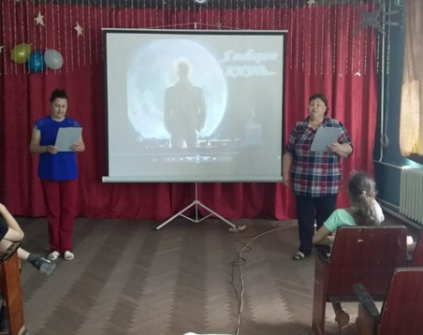
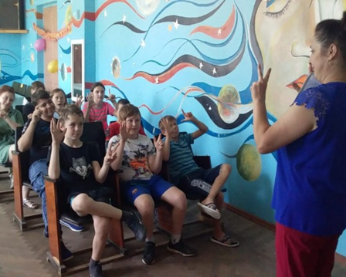
Далее эту тему подхватил и развил участник программы, уважаемый в подростковой среде настоятель храма Рождества Богородицы в ст. Новопетровской иерей о. Георгий. Ребята стали участниками психологического занятия, который предложил им о. Георгий, посредством которого в рамках тренинга они отвечали на вопросы, проходили тесты и высказывали своё мнение по теме встречи. В ходе программы Отец Георгий призвал молодежь не растрачивать свою жизнь на поступки, за которые им потом будет стыдно, не идти на поводу у соблазнов и сторонится дурных компаний. После встречи о. Георгий пригласил ребят присоединиться к велопробегу «Мы за ЗОЖ». https://novopetrov-dk.pavkult.ru/#/

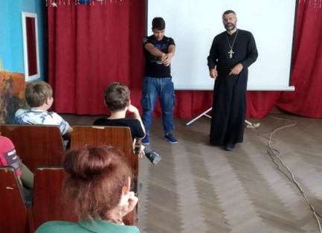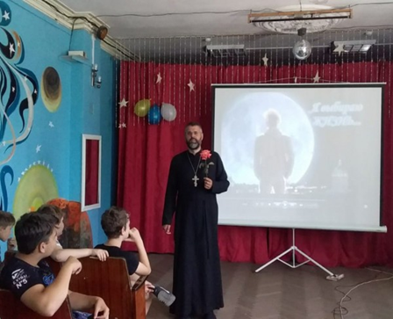

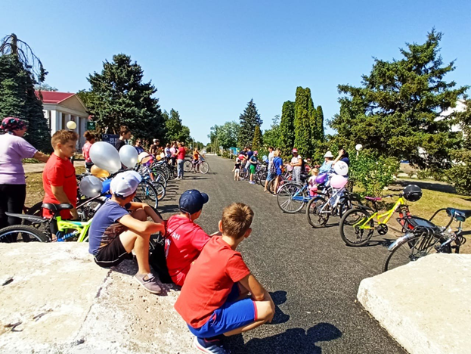
Программа закончилась велопробегом.
Здоровый образ жизни сегодня – это требование времени. Проблема формирования здорового образа жизни является одной из актуальных среди населения, особенно молодежи. Быть здоровым стало модно и престижно.
В канун Всемирного дня борьбы с наркотиками в Старолеушковском СП прошли спортивные соревнования «Весёлые старты», на которых присутствовало 70 детей и подростков. Две команды ребят 12 - 14 лет соревновались в различных конкурсах, которые проводил спорт. инструктор Старолеушковского СП Дамиров Ярослав Дмитриевич. В конце соревнований каждая команда награждена почётной грамотой. Просмотров в интернете-1835. https://ok.ru/group/51689834741869/topic/153442240150381
https://ok.ru/group/51689834741869/topic/153396435401581
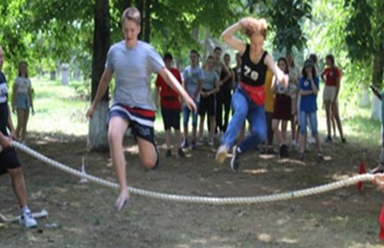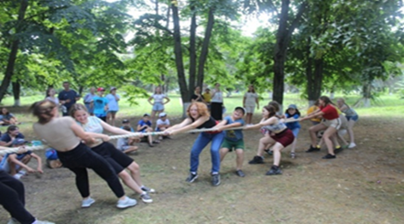
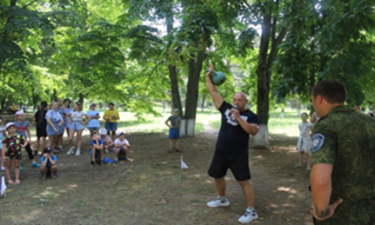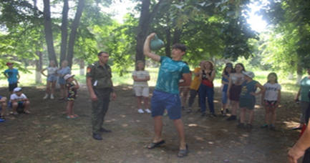
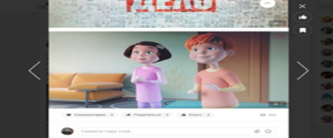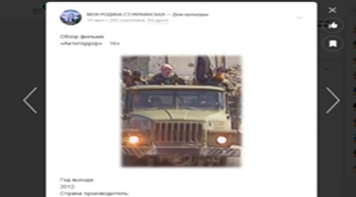
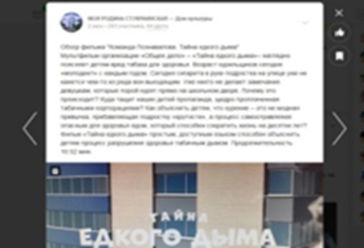
25.06.2021г. в МБУ «ДК МО Упорненское СП» прошло тематическое мероприятие антинаркотической направленности «Здоровым быть модно» с участием специалиста по работе с молодежью Коробкиной Е.В.
Мероприятие началось с информации о здоровом образе жизни. Елена Васильевна рассказала ребятам, что такое здоровый образ жизни, какие виды спорта помогают человеку быть бодрым и здоровым, как влияет на здоровье человека правильное питание, почему важен для человека режим дня.
В ходе беседы ребята активно отвечали на вопросы, поддерживали тему, участвовали в викторинах «Режим дня», «Виды спорта».
Культорганизатор Евко В.Н. провела с ребятами беседу на тему полезных привычек. Какие привычки помогут человеку оставаться здоровым и выносливым, а какие помогут развивать свой интеллект.
В конце беседы ребятам были розданы памятки «Что хорошо, а что плохо».
Так же на молодежном вечере была проведена беседа о вреде курения. Как страдает организм человека от никотина. Ребята разделились на 2 команды и участвовали в конкурсах, за которые получали баллы. Победила команда «Новые люди». Всего участвовало в мероприятиях- человек. Просмотров-205. https://dk-uporny.pavkult.ru/item/809573
https://ok.ru/group53150862868589/topic/153478291176301
https://www.instagram.com/p/CQi4Zz5pTYM/?utm_source=ig_web_copy_link

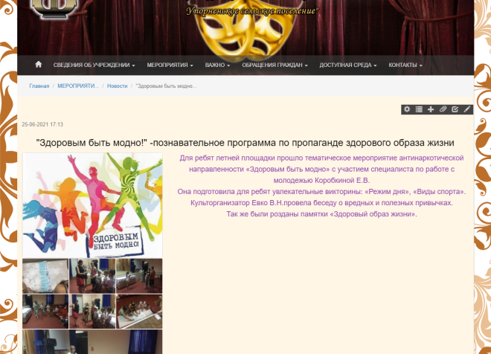
МБУ «ДК Новолеушковского СП» разместил в социальных сетях Одноклассники, Instagram, ВК, сайте учреждения информацию об акции «Территория ЗОЖ и творчества». 26 июня на площади ДК состоялась тематическая программа "Территория ЗОЖ и творчества» к Международному дню борьбы с наркоманией и незаконным оборотом наркотиков и в рамках месячника АНТИНАРКО. 26 июня отмечается международный день борьбы с наркоманией и незаконным оборотом наркотиков, имеющий всемирное значение. Наркоманию без преувеличения можно назвать самым страшным явлением нашего века. В ее коварные сети с каждым днем попадает все больше людей, пытающихся убежать от проблем и стрессов. Но цена такого «побега» оказывается слишком высокой, и результаты эксперимента над собой большей частью оказываются необратимыми. На площади ДК состоялась тематическая программа "Территория ЗОЖ и творчества"- которая включала танцевальный флешмоб «Заряжайся на здоровье!», игровую программу «В дружбе наша сила» и мастер-классы от руководителей студии ДПИ "УЮТ». Ключевой задачей нашей программы "Территория ЗОЖ и творчества" является вовлечение подростков и молодёжи в такой вид деятельности, который стал бы ярким примером альтернативы асоциальному поведению и увлечению вредными привычками. В мероприятии приняла участие Гаврилец Е.Ю.-социальный педагог МБОУ СОШ № 6 им. Ф.И. Ярового https://ok.ru/ndvorets.kultury/topic/153599736876308 Участников-156 человек. Просмотров- 1036

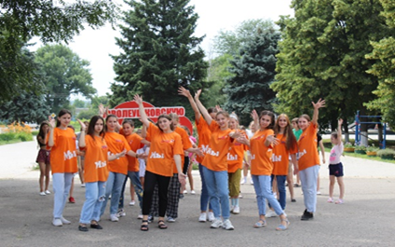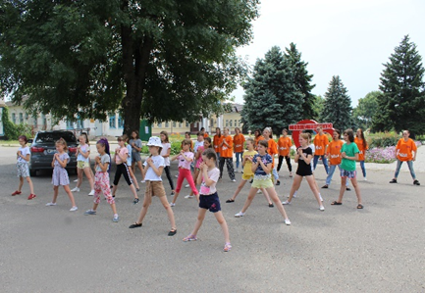
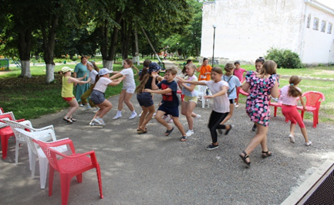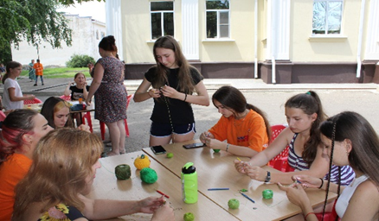
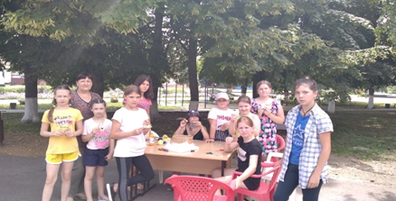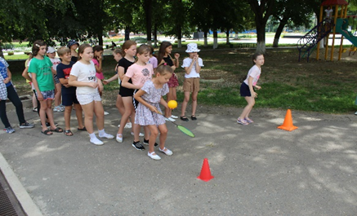
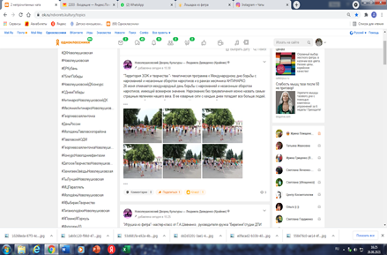
25.06.2021 в 11.00 в МБУ «СКЦ МО Среднечелбасское СП», ДК пос. Октябрьского, ул.Советская,10, состоялась спортивно-познавательная программа «Здоровым быть здорово». С ребятами шёл разговор о вредном воздействии табака и алкоголя на организм подростка. Слушатели приняли участие в интерактивных конкурсах. В конце программы были проведены спортивные состязания. В мероприятии приняла участие Тендрякова О.А., педагог МБОУ СОШ № 9. Материалы о мероприятии были размещены на сайте учреждения, всего участников-70 человек, просмотров-250. https://oktyabr-skc.pavkult.ru/item/809714
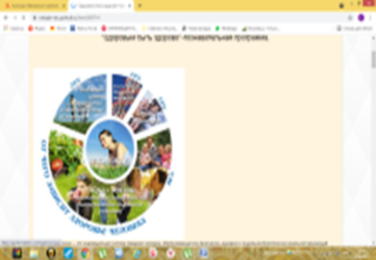
25.06.2021 в 10.30 в МБУ «СКЦ» Павловского СП прошла тематическая беседа «Идет война за вас ребята…» приуроченная ко Дню борьбы с наркоманией в рамках проведения месячника антинаркотической направленности. Беседу провела Кривега Е.В. совместно со старшим инспектором ОПДН Отдела МВД России по Павловскому району майор полиции Шостик Виктория Геннадьевна. После был проведён конкурс рисунка на тему «Мы за ЗОЖ», приуроченный ко Дню борьбы с наркоманией. В ходе программы ребятам была рассказана история этого дня. В конце программы авторы лучших работ получили сладкий приз.
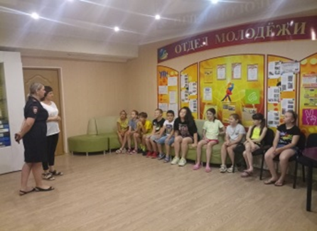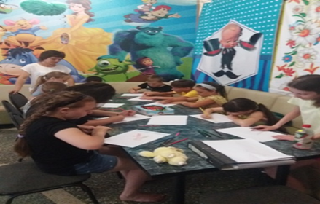
Мероприятия, проводимые в рамках месячника освещались в районной газете «Единство», а также в сети интернет на официальных сайтах учреждений и администрации муниципального образования Павловский район.
За отчетный период 2021 года на территории Павловского района в состоянии алкогольного опьянения несовершеннолетними совершено 0 преступлений, фактов отравления несовершеннолетних спайсом и газом из зажигалок не зарегистрировано.
За употребления наркотических средств, психотропных и одурманивающих, токсических веществ на учете состоит – 1 несовершеннолетний. За употребление алкогольной продукции на учете в КДН состоит 1 несовершеннолетних.
Контроль эффективности расходования бюджетных ассигнований в рамках программы осуществляют контрольно-счетная палата и контрольно-ревизионное управление. В текущем году ревизионных мероприятий проведено не было.
Благодаря вышеперечисленным мероприятиям удалось добиться недопущения роста количества несовершеннолетних, состоящих на профилактическом учете с диагнозом «употребление алкоголя с вредными последствиями».
- Роль муниципальных СМИ в освещении деятельности муниципальной антинаркотической комиссии, обеспечение информационного поля в области государственной антинаркотической политики:
С целью проведения информационной кампании, направленной на освещение проблем наркомании и пропаганду здорового образа жизни, структурными органами администрации муниципального образования Павловский район, администрациями сельских поселений Павловского район и другими заинтересованными ведомствами за 2021 год была проведена следующая работа:
- размещено 2400 материалов, видеороликов, статей на сайтах образовательных учреждений, администраций с/п, в социальных сетях и других Интернет-ресурсах;
- опубликовано 108 статьи в районной газете «Единство» под рубрикой «Нет – наркотикам!»;
- 25 публикаций в районной газете «Единство» о вынесении наказания за хранение, употребление и распространение наркотиков («Из зала суда!»);
- 48 статей на официальном сайте администрации муниципального образования Павловский район в разделе «АНТИНАРКО».

- Поддержка деятельности общественных организаций, занимающихся реабилитацией и ресоциализацией лиц, потребляющих наркотики:
На территории Павловского района вышеназванных общественных организаций не зарегистрировано.
- Анализ мероприятий по противодействию незаконному обороту наркотиков:
На территории Павловского района была на постоянной основе проводится работа по выявлению и уничтожению надписей пронаркотического характера. За 2021 год надписей выявлено не было. Проводится мониторинг сети Интернет на предмет наличия источников по распространению наркотических веществ. Ссылки на данные ресурсы направляются в правоохранительные органы и в Роскомнадзор. В целом, за 2021 год обнаружено и направленно для дальнейшей блокировки в адрес Роскомнадзора 60 ссылок предположительно пронаркотического характера.
- Планирование вопросов к рассмотрению на заседаниях муниципальной антинаркотической комиссии муниципального образования Павловский район:
План проведения заседаний с перечнем вопросов Комиссии на 2021 год утвержден, но возможны корректировки в зависимости от изменения наркоситуации в районе, проведения дополнительных мероприятий или рекомендаций антинаркотической комиссии Краснодарского края.

